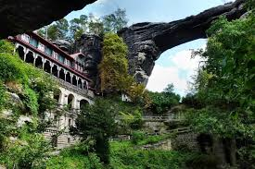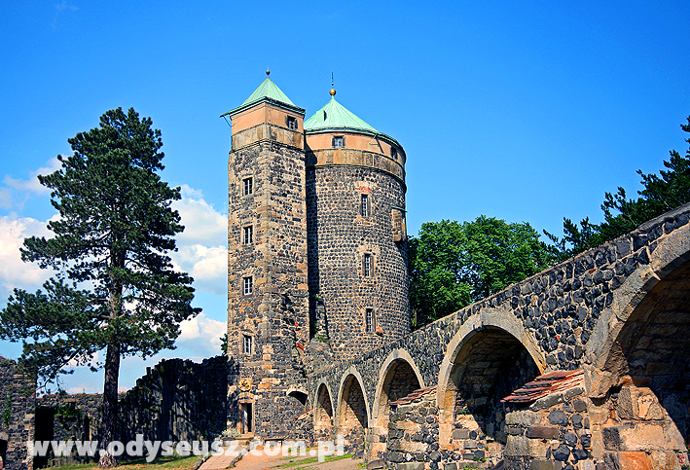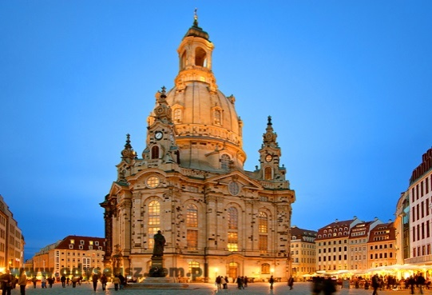 **SZWAJCARIA SAKSOŃSKA – DREZNO -- 3 DNI**

**Ramowy program wycieczki, kolejność może ulec zmianie**

**Termin: 3-5.06.2024**

**1 dzień:**

Wyjazd z umówionego miejsca w godzinach nocnych o **2:00**. Przejazd do **Drezna**. Wizyta w nowoczesnym i multimedialnym kinie 7 D, gdzie w najnowocześniejsze sprzęty ukazują historię Drezna- wystawa **Xperience** wejścia co 15 minut od godz. 10:15 do 12:00 . Spacer po ogrodach Pałacu – Muzeum Zwinger, jeśli czas pozwoli wejście do Muzeum. **Godz. 14:00** spotkanie z przewodnikiem miejskim - objazd miasta autokarem: m.in. okolice starego miasta, ratusz z pozłacaną figurą Rathausmann, Szklana Manufaktura Volkswagena, gdzie produkowana jest luksusowa limuzyna VW Phaeton, dzielnica Blasewitz, w której zachowała się zabudowa willowa z okresu przed II Wojną Światową, panorama Łaby z trzema zameczkami - Albrechtsberg, Eckberg i Villa Stockhausen, dzielnica Neustadt – tętniąca życiem do późnych godzin nocnych, Pfunds Molkerei – „najpiękniejszy sklep mleczarski świata”, którego ściany pokrywa blisko 250 m ręcznie malowanych kafelek, pomnik „Złotego Jeźdźca”, Plac Albrechta. Spacer po kompleksie parkowo – pałacowym. Przejazd do hotelu na obiadokolację godz. 19:30 i nocleg.

**2 dzień:**

Śniadanie godz. 7:00. Przejazd do **Stolpen godz. 11:00**. Zamek, którego wnętrze zobaczymy, rozsławiła w XVIII w. hrabina Cosel, która była więziona w Stolpen przez 49 lat. Jedna z zachowanych wież służyła jej za mieszkanie. Następnie przejazd przez malowniczy region **Szwajcarii Saksońskiej**. Pionowe skały wznoszą się ponad doliną Łaby. Krótki postój przy najpopularniejszym punkcie widokowym Bastei. W godzinach popołudniowych przejazd do **Königstein godz. 15:00**. Twierdza o tej samej nazwie przez stulecia pozostawała niezdobyta, chroniąc w okresie wojny najcenniejsze drezdeńskie dzieła sztuki. Powrót do hotelu na obiadokolację godz. 19:00 i nocleg.

**3 dzień:**

Śniadanie godz. 7:00. Przejazd w rejon **Czeskiej Szwajcarii –** do miejscowości Hranice godz.10:00, wędrówka piesza malowniczym szlakiem turystycznym do skalnej Bramy Pravcickiej (ok. 3-4 godziny). Wyjazd w drogę powrotną. Po trasie obiad godz. 16:00 – drugie danie. Zakończenie wycieczki w godzinach wieczornych/nocnych ok. 24:00-1:00

**Cena: 1000 PLN/os. dla 50 uczniów płatnych + 4 opieki**

**Cena zawiera:**

* Przejazd komfortowym autokarem
* 2 noclegi w hotelu po stronie polskiej – Hotel „Jan” w Jędrzychowicach
* 2 śniadania, 2 obiadokolacje, obiad (drugie danie) w dniu powrotu
* opiekę pilota,
* wszystkie opłaty drogowe oraz parkingi.
* Ubezpieczenie NNW i KL
* Bezpłatne miejsca dla opieki

**Cena nie zawiera:**

* biletów wstępu do zwiedzanych obiektów: (aktualne ceny 2024) – należy mieć zebrane w gotówce po **25 Euro** od dziecka oraz po **15 zł** od dziecka – przekazać te pieniądze w gotówce w autokarze pilotowi
* Stolpen – 1 Euro/os. dla dzieci do 16 lat
* Königstein – 5 Euro/os + 2 Euro/audiprzewodnik
* Zwinger – bezpłatnie dzieci do 17 lat, zwiedzanie samodzielne wystaw
* pokaz 7D – Zwinger Xpirience – 4,50 Euro/os
* Bastei – 4 Euro/os
* Brama Pravcicka – 4 Euro/os
* Kosztu lokalnego przewodnika– Drezno – 200 €/grupa. (po 4 Euro od dziecka)
* zestawy słuchawkowe podczas zwiedzania Drezna – 10 zł/os
* TFP i TFG 5 zł/os -płatne obowiązkowo.